**ブラウザで遊べるゲームの製作**

県立神奈川工業高等学校　電気科 ３年 ２組, ３組

生徒氏名：渥美怜太郎 柿沼遥輝 加藤仁之助 井上恵太

**１　はじめに**

私たちはマインスイーパーを作りたいという単純な動機で、マインスイーパーを作ろうと考えました。計画を固めていく中で、ゲームは遊んでもらわなければ意味がないと考え、誰でも遊べるようにブラウザから遊べるようにしようと考えました。

**２　活動スケジュール**

<2年>

12月　基礎的な部分の作成

　<3年>

４月　内容の検討

５月　デザインの検討 デバッグ

・見やすくわかりやすいマス目の色を研究

・バグの修正

　　・チュートリアルページの作成を開始

６月　デザインの検討 デバッグ

　　・チュートリアルページの作成

７月　デザインの検討 デバッグ

８月　デザインの検討 デバッグ

９月　中間発表に向けて発表資料作成

10月　デザインの検討　新機能の追加

・最終的な色の決定

・クリア時間の表示などの機能の追加

・難易度の調整

11月　発表資料作成 新機能の検討・追加

12月　発表資料作成 新機能の検討・追加

**３　活動内容**

1. プログラミング

12月中にマインスイーパーを作ることを決定して、プログラム担当のメンバーがほとんどの部分を完成させました。その後のプログラミングの内容としては、デザインの改良、デバッグ(バグの発見・修正)、新機能の追加、コードの可読性の向上などを行いました。初期に書いたコードには大小様々なバグが混入していたので、それらを少なくすることに注力しました。また、テストプレイを重ねる中で、こんな機能があったらいいなと思うことがあれば、班員に共有して意見を聞き、それをもとに実装するようにしました。プログラムを書くにあたっては、ただ動けば良いと思わず、初期に書いたコードを理解しやすいようなコードに書き換え、可読性の向上に努めることも意識しました。

1. デザイン

一度見ただけで各部の機能がわかるようなデザインとは何かを考えながら決めました。図１は初期のデザインです。とりあえず色を置いただけのデザインです。奇を衒うのではなく、誰にでもわかるような色使い、形を意識しました。普段、授業等で扱っていない作業で、一番時間がかかり、最後まで悩みました。最終的には図２のように、白を基調として、パステルカラーでまとめることで統一感を出しました。また、周囲の地雷の個数によって色を青、黄、赤、紫とすることで、危険度を直感的に伝わるような工夫をしました。周囲に地雷がないマスは色を薄いグレーにして、「なにもない」ということが、初めてゲームを遊んでくれる人でも理解しやすいようにしました。この冊子では図の色が分かりづらいと思います。GitHub上にスクリーンショットと開発全体を通しての詳しい感想をアップロードしておくので気になる人はそこから見てみてください。

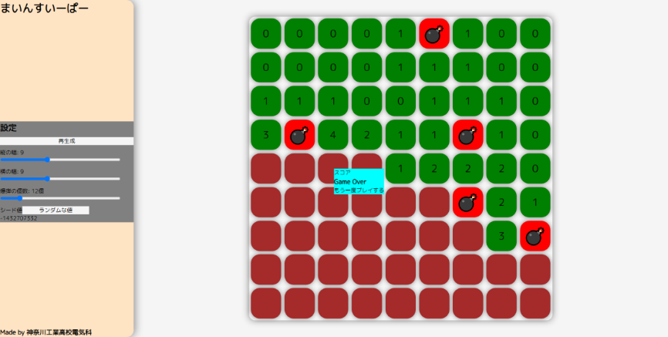

図１ 初期のデザイン

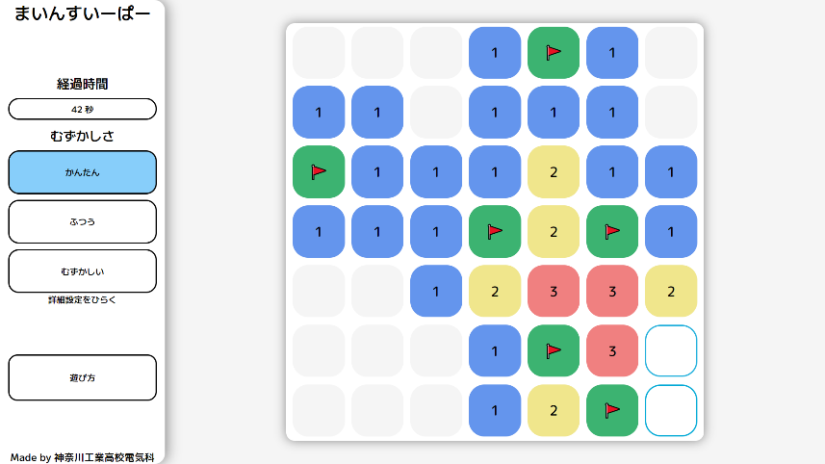

図２ 現在のデザイン

1. チュートリアルページの作成

ルールを知らない人向けにチュートリアルページの作成も行いました。チュートリアルページの作成はプログラミング初心者の班員を中心に行いました。0からのスタートで不安もありましたが、班員同士で創意工夫を凝らして作成することができました。

（４）情報の公開

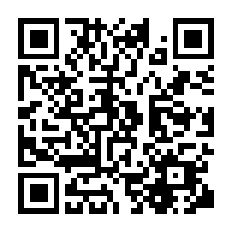今までのゲーム系課題研究はほかのテーマと比べ、次の世代への技術継承がなされていないと感じました。そこで、私たちはコード、成果物を積極的に開示し、後輩たちに意思があれば継承することが可能なようにしました。

図３ GitHubのURL

図３のQRコードは私たちのゲームのソースコードを公開しているGitHubリポジトリのURLになっています。

**４　まとめ**

プログラミング経験があるメンバーが4人中1人しかおらず、当初は全員にプログラムを教えて、みんなでゲームを作ろうと考えていましたが、結果的にそれは達成できませんでした。しかし、こんな機能が欲しいといったアイデアの提案や、デザインの提案、発表資料の作成などのプログラムの知識がなくてもできる仕事や、チュートリアルページの作成など、個々に合わせた仕事内容が振り当てられたことが良かったと思います。

**５　後輩に向けて**

・やりたいことに対して知識があるメンバーを一人でもいいので入れることをオススメします。

・最初からすごいものを作ろうとするのではなく、シンプルなものから検討を始めるといいと思います。

・スケジュールは崩れるものだと考えて、柔軟に変更できるようにしたほうがいいと思います。

**6　出来上がったマインスイーパー**

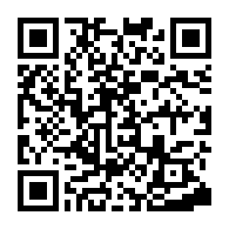↓QRコードからゲームが遊べます！↓

図４ ゲームのURL

ぜひ遊んでみてください。